บทที่ 7

ผลลัพธ์ที่ได้จากโครงงาน

7.1 เกม 3 มิติ
เกมคอมพิวเตอร์3 มิติที่ได้ทำการพัฒนาขึ้นมา มีรูปแบบเป็นการจำลองการขับยานในคณะวิศวกรรมศาสตร์ สถาบันเทคโนโลยีพระจอมเกล้าเจ้าคุณทหารลาดกระบัง กติกาคือให้ขับยานวนรอบคณะให้ครบ 3 รอบและพยายามทำเวลาในแต่ละรอบให้ดีที่สุด เมื่อเกมจบจะเปรียบเทียบเวลาในการขับยานแต่ละรอบและแสดงเวลาในรอบที่ดีที่สุด เมื่อผู้เล่นเริ่มเล่นเกมหน้าจอแรกจะปรากฏเมนูให้เลือกว่าจะเริ่มเล่นเกม (NEW GAME) หรือออกจากเกม (EXIT)

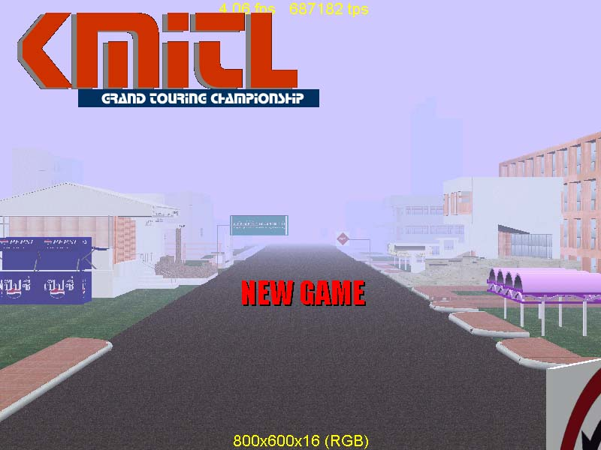
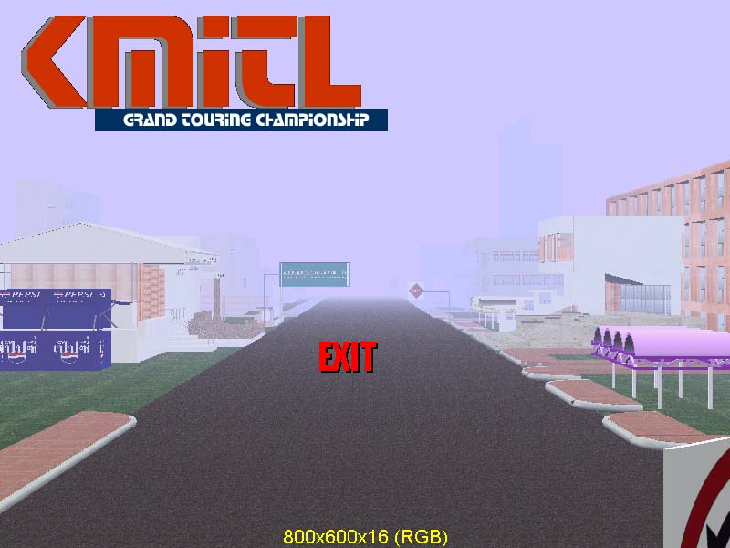

รูปที่ 7-1 หน้าจอเริ่มแรกของเกม ให้ผู้เล่นเลือกว่าจะเริ่มเล่นหรือออกจากเกม

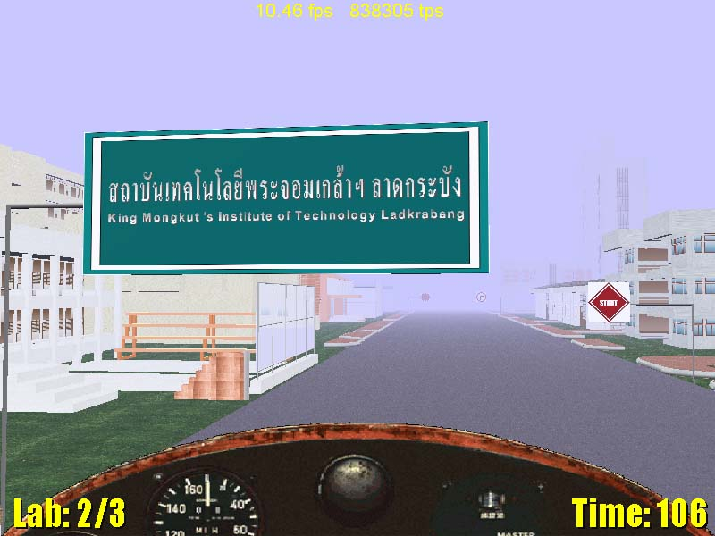 เมื่อขับยานครบรอบ เกมจะเริ่มจับเวลาของรอบถัดไป มุมด้านล่างขวาของจอแสดงจำนวนรอบ และมุมด้านล่างซ้ายแสดงเวลาที่ใช้ในรอบของนั้น

รูปที่ 7-2 หน้าจอของเกม เมื่อขับยานครบรอบ

ในระหว่างที่เล่นเกม ผู้เล่นสามารถหยุดเล่นเกมชั่วคราวโดยกดปุ่ม Pause Break และเลือกได้ว่าจะเริ่มเล่นเกมใหม่อีกครั้งหรือออกจากเกมได้ หากต้องการกลับไปเล่นเกมต่อให้กดปุ่ม Pause Break อีกครั้ง
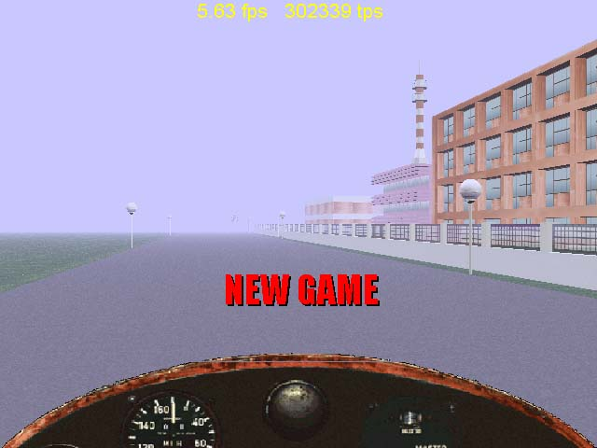

รูปที่ 7-3 หน้าจอของเกม เมื่อกดปุ่ม Pause Break

7.2 การเลือกโหมดแสดงผล
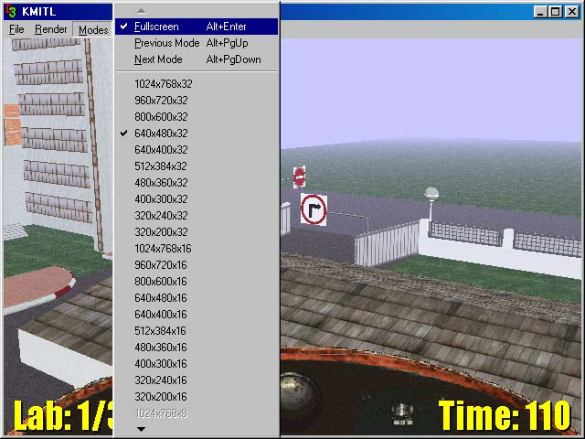
ขณะเล่นเกม เราสามารถปรับเปลี่ยนโหมดแสดงผลได้ โดยกด Alt เลื่อนไปที่แถบเมนู Modes แล้วเลือกโหมดความละเอียดตามความต้องการ สังเกตว่าขณะที่เล่นเกมจะมีข้อความปรากฏด้านบนของจอภาพ ซึ่งจะแสดงว่าขณะนั้นเกมมีการแสดงผลด้วยความเร็วเท่าไร (เฟรมต่อวินาที) ดังนั้นผู้เล่นควรเลือกโหมดการแสดงผลที่ไม่ทำให้เกมช้าลงมากนัก โดยพิจารณาจากความสามารถของฮาร์ดแวร์ของเครื่องคอมพิวเตอร์ที่ใช้เล่นเกม

รูปที่ 7-4 การเลือกโหมดแสดงผล

7.3 การปรับเปลี่ยนค่าการแสดงผล
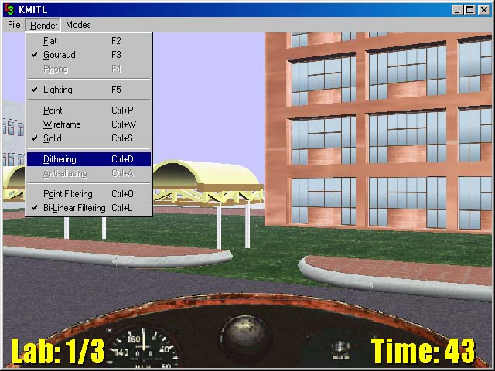
ในเมนูการเรนเดอร์ มีฟังก์ชันการทำงานให้เลือกใช้มากมาย หากต้องการให้เกมแสดงผลได้ดียิ่งขึ้นควรปรับให้มีการทำ Dithering ซึ่งเป็นการจำลองให้สีมีจำนวนมากขึ้น โดยนำสีมี่มีอยู่มาวางจัดเรียงใกล้ๆ กันทำให้เกิดสีใหม่ขึ้น เหมือนกับหลักการผสมสี และควรปรับให้เกมมีการทำงานแบบ Bi-Linear Filtering ซึ่งจะทำการคำนวณให้ texture เนียนขึ้น

รูปที่ 7-5 กำหนดให้เกมมีการแสดงผลแบบ Dithering
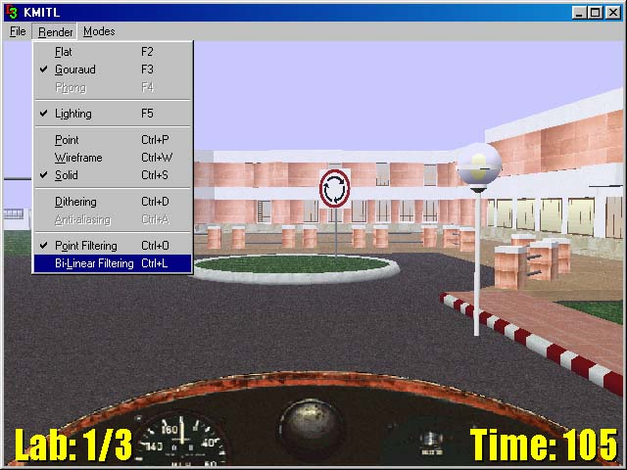
รูปที่ 7-6 กำหนดให้เกมมีการแสดงผลแบบ Bi-Linear Filtering

เกมที่พัฒนาขึ้นมานี้ สามารถทำงานบนเครื่องคอมพิวเตอร์ที่มีฮาร์ดแวร์แตกต่างกันไปได้ เช่น หากนำเกมไปเล่นบนเครื่องคอมพิวเตอร์ที่มีการ์ดแสดงผลที่มีประสิทธิภาพสูง จะส่งผลทำให้เกมมีการแสดงผลที่ดีมากขึ้นตามไปด้วย คือ รูปภาพที่แสดงออกทางหน้าจอมีความสวยงาม สมจริง แสดงรายละเอียดของโมเดลที่เราสร้างขึ้นมาได้ครบถ้วนและเกมมีความเร็วในระดับพอสมควร แต่หากนำเกมนี้ไปเล่นบนเครื่องคอมพิวเตอร์ที่ฮาร์ดแวร์มีประสิทธิภาพไม่สูงนัก เกมก็ยังสามารถทำงานได้แต่อาจมีการแสดงผลในระดับที่ต่ำลง เช่น ความเร็วของเกมลดลง ความสวยงามและรายละเอียดของภาพที่แสดงออกมาจะมีประสิทธิภาพต่ำลงด้วย

